# Import přeprav obecně

Import zpracovává z externího zdroje všechny záznamy status = 1.  
Do status = 2 (importováno), nebo 3 (chyba) přepne pouze skutečně zpracované záznamy, takže je možné po přerušení import spustit znovu a nedojde k duplicitním vložením.

Import je možné spustit buď ručně z „FNOL“ varianty formuláře:

"Doprava > Přehledy - Doprava > Provozní deníky dopravy > Výkazy provozních událostí pro tvorbu deníků"

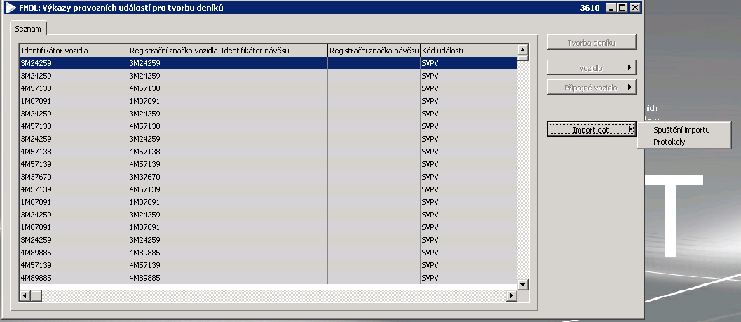

Nebo pomocí naplánované úlohy spouštějící makro:

„Spuštění importu výkazu událostí pro tvorbu deníku – časovač“

Protokoly jak naplánované úlohy, tak ručního spuštění je možné zobrazit z výše zmíněného formuláře.

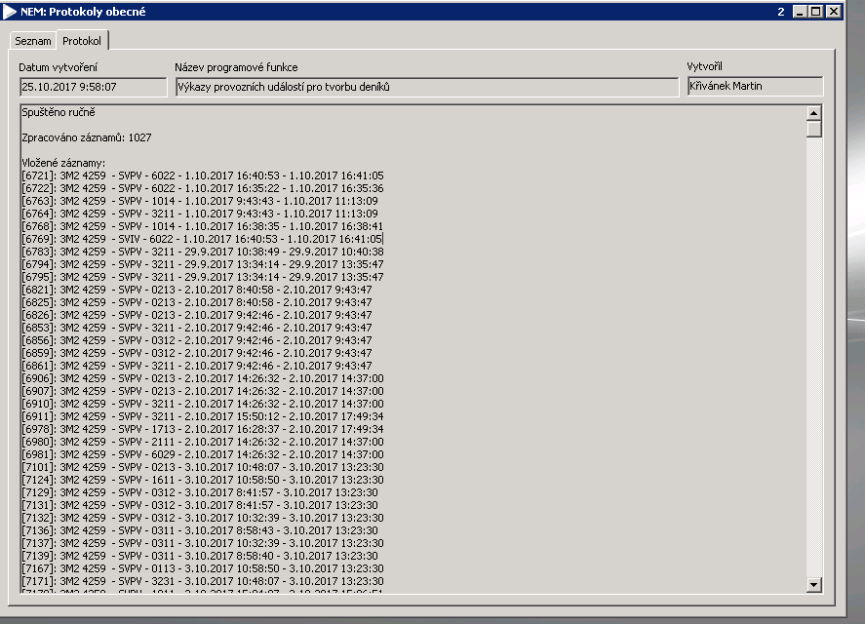

Ve formuláři „Výkazy provozních událostí pro tvorbu deníků“ je povoleno mazání. Je tedy ošetřeno, že pokud záznam vymažete, dojde v externím zdroji k přepnutí jeho stavu z 2 (importováno) do stavu 1 (neimportováno).

**Co se týče „chyb“, na které jsem zatím na testovacích datech narazil:**

Neimportuji záznamy, které nemají zadané středisko a které nemají zadaný přepravní proces. Viz protokol v TEST :

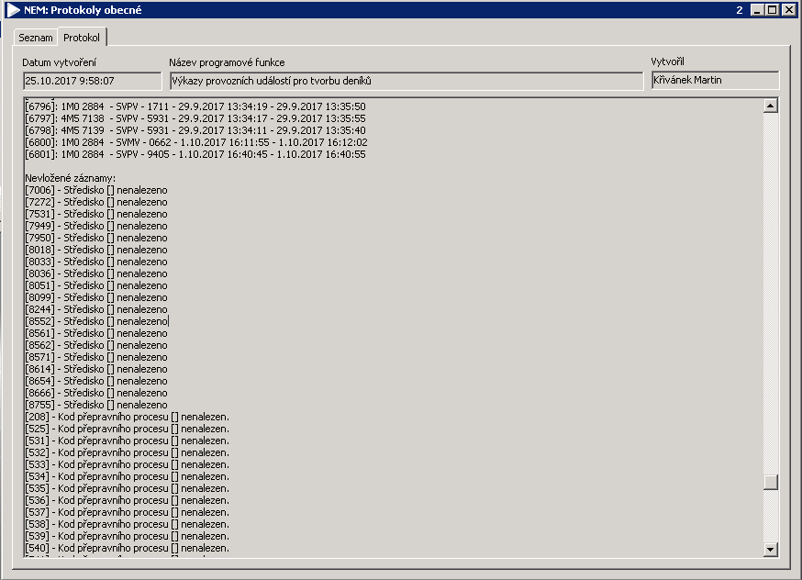

Prosím buď o potvrzení že je to správně, případně jak mám postupovat jinak.

Dále jako „Výkon“ importuji vždy „1“ (měrné jednotky se v testovacích datech objevili jen kusy a výjimečně (4x) kilometry).  
Nevím, jestli mám nechat prázdné a nějaký pracovník to doplňuje, nebo může být takto.

**Upozornění k importu středisek:** Ve formuláři, kam se data naimportují, není vidět středisko z externího zdroje, ale jen středisko vozidla. Středisko ze zdroje se objeví až v dalším zpracování dat v záznamech o provozu vozidla (viz níže).

# Zpracování importovaných dat

Buď můžete postupovat tak, že přímo ve formuláři „Výkazy provozních událostí pro tvorbu deníků“ stisknete tlačítko „Tvorba deníku“ a tím pro **označené záznamy** vytvoříte záznam o provozu vozidla s danými událostmi s obdobím od a do vybraným na formuláři.

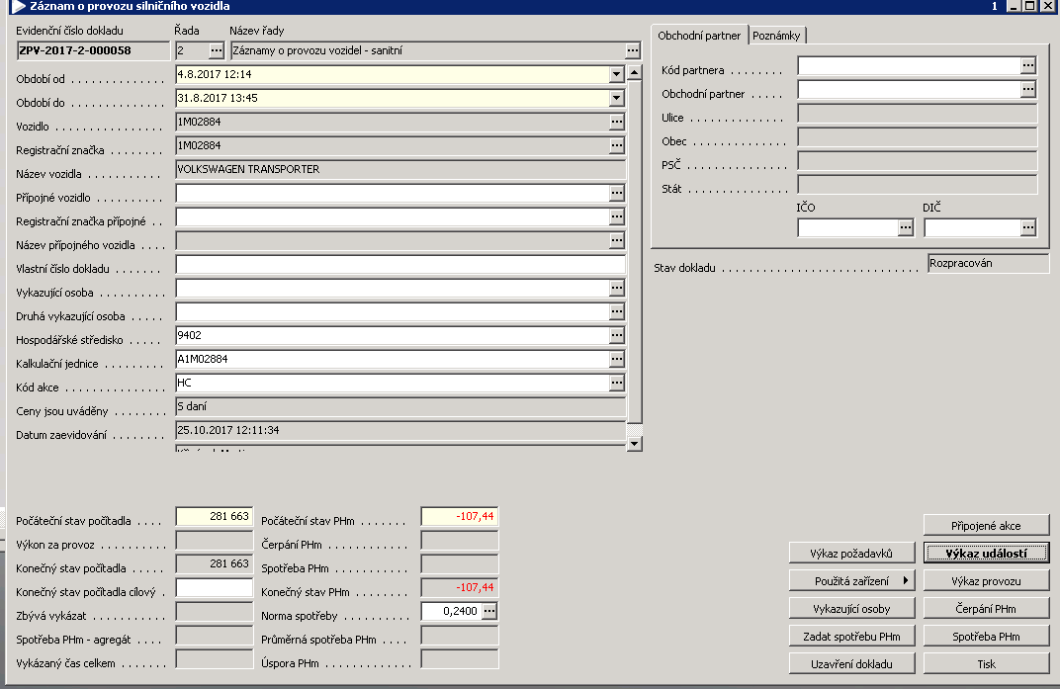

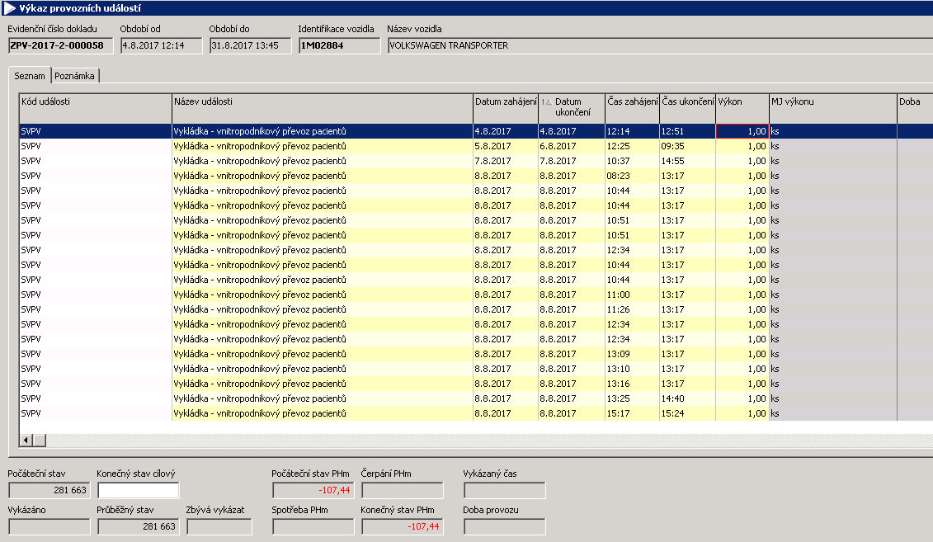

Pro tuto možnost, je ale potřeba nastavit na kartě vozidla údaje „Řada provozních deníků“ a „Perioda automatické tvorby deníků“.

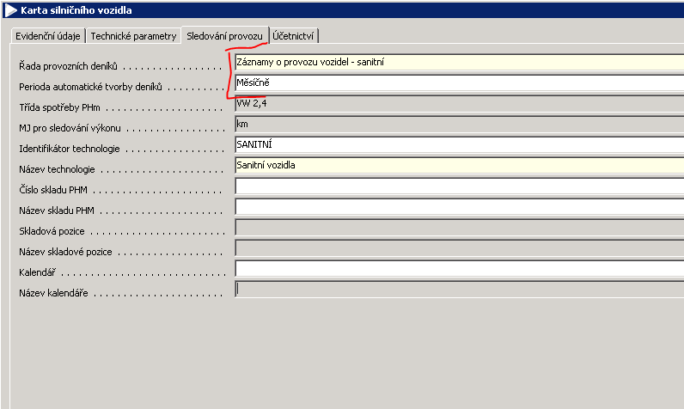

Další možnost je založit záznam o provozu vozidla pro období jaké si určíte ručně a pomocí „Záznam o provozu silničního vozidla“ -> tlačítko „Výkaz událostí“ -> tlačítko „Načtení událostí“ se zobrazí naimportovaná data vyfiltrovaná pro zvolené vozidlo a pro zvolené období.

Myslím, že je ještě minimálně jedna možnost, ale já používal jen tyto, záleží na uživateli. Myslím, že je jedno jak budete postupovat.

V TEST jsem zkoušel vytvořit dva měsíční záznamy o provozu vozidla „1M02884“ a v pořádku.

Následně jsem všechny záznamy odstranil a v databázi je všechny označil za čekající na import, abyste si import mohli vyzkoušet sami.